**รายงาน กำจัดขยะตามแนวความคิด 5R**

**เรื่อง ที่เก็บทิชชู่**

**จัดทำโดย**

**นายคณิต วิจิตรปัญญา หมู่เรียน ว.6008**

**รหัสนักศึกษา 6040248104**

**รายงานเล่มนี้เป็นส่วนหนึ่งของการศึกษาวิชา วิทยาศาสตร์**

**และเทคโนโลยีเพื่อคุณภาพชีวิต (0004104)**

**มหาวิทยาลัยราชภัฏเลย**

**ภาคเรียนที่ 2 ปีการศึกษา 2561**

**ที่เก็บทิชชู่**

**อุปกรณ์ที่ใช้**

|  |  |
| --- | --- |
| 1.กรรไกร | 2.มีด |
| 3.ขวดน้ำอัดลม | 4.ทิชชู่ |

**ขั้นตอนการประดิษฐ์**

1. นำขวดน้ำอัดลมมาตัดไห้เป็นบนและส่วนล่างและนำมาแกะส่วนคอขวดออก

|  |  |
| --- | --- |
|  |  |

2. นำไปล้างไห้สะอาดเช็ดให้แห้ง

3. นำส่วนบนและส่วนล่างมาชิดกัน

|  |
| --- |
|  |

4.นำกระทาษทิชชู่แกะส่วนกลางแล้วใส่เข้าไปยังขวดนำอัดลมที่ตัดไว้ในส่วนล่าง

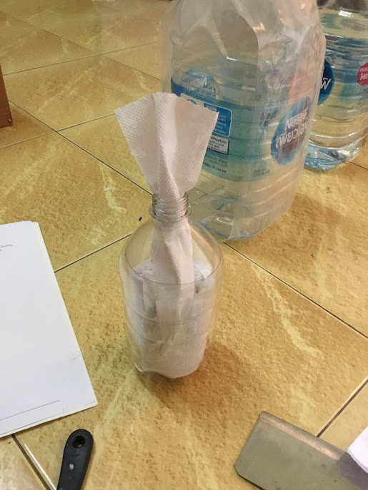

5.ตกแต่งด้วยกระดาษเหลือใช้ ตัดกระดาษใช้เป็นริ้วๆ และใส้ในลงขวด

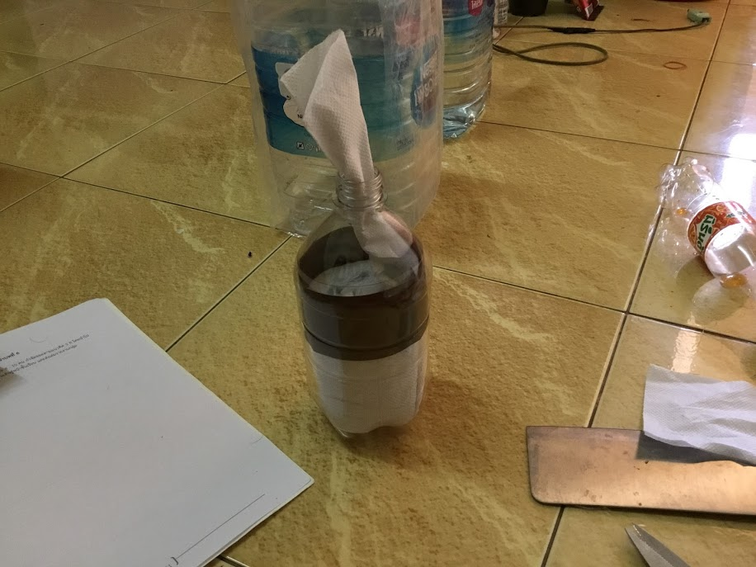

6.ใส่ให้เป็นริ้วหมุน เสร็จสมบูรณ์

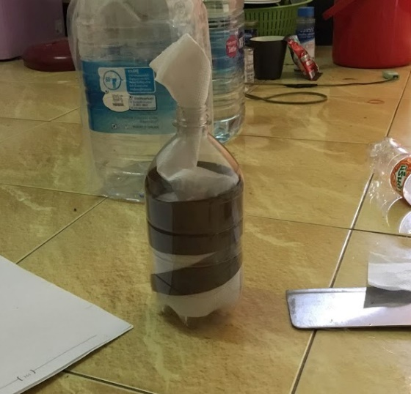

**ประโยชน์จากการนำขวดน้ำอัดลมนำมาทำที่ใส่กระดาษ ทิชชู่**

* ช่วยลดขยะมูลฝอย
* ช่วยลดปัญหาขยะ
* นำขยะที่ไม่ใช้แล้วมาใช้ใหม่
* ถ้ามีการตกแต่งที่สวยงามอาจเป็นรายได้เสริม
* ช่วยลดโลกร้อนจากขยะมูลฝอย
* ทำไห้กระดาษทิชชู่ ไม่โดนน้ำ หรือเปียกที่อาจเกิดจากการกระทำโดยไม่บังเอิญได้